行政院所屬各機關因公出國人員出國報告書
（出國類別：其他）

參加泛亞海洋工程協會舉辦之2008年海洋工程研討會

服務機關：台灣國際造船股份有限公司
出國人職稱： 工程師
姓 名： 林清煌 / 徐維君
出國地區： 日本 千葉
出國期間：97年10月19日至97年10月23日
報告日期：97年12月10日

單位主管 | 人事室 | 批示
 |  | □是□否登錄KM平台共享專區
註：送存報告應由出國人員自返國之日起二個月內提出，依行政程序併陳逐級審核。
參加泛亞海洋工程協會舉辦之2008年海洋工程研討會
出國報告

目 錄

一、 前言 3
二、 會議議程與討論內容 3
三、 心得與感想 16

一、 前 言
泛亞海洋工程協會(Pan Asian Association of Marine Engineering Societies)主要是由Himeno及Naito教授於2002年提議成立，其成員為各國之造船及海事相關協會。我國是於2006年第二屆時加入。成立宗旨在提升與支援海洋科技發展、支持海事工業發展及加強亞太地區海洋工程科技之合作與開發。其所舉辦之海洋工程研討會每兩年舉辦一次，今年是第三屆，於2008/10/20~22在日本千葉縣舉辦。第四屆預定於2010於新加坡舉辦。
今年總共有來自中、日、韓等各國人士與會，除開幕演說四場外，共計發表了122篇科技論文。其中日本59篇為最多，韓國27篇、大陸20篇，台灣6篇、新加坡3篇等。本屆研討會國內除本公司派員參加外，尚有聯設黃正利董事長、台大邱逢琛教授、郭真祥教授、蔡進發教授及海大辛敬業教授等與會。會場內提供各國協會一小小攤位，提供展示各協會之成果及訊息。我國除張貼精美海報，亦展示了近幾期之造船暨輪機工程學會論文集及船雜誌。
由於PAAMES係各國之造船及海事相關協會所組成，其認為有責任整合目前泛亞地區之相關組織。因此PAAMES目前正積極想要將APHydro及TEAM等組織合併，目前之規劃是先以發行e-Journal的方式。透過選拔含APHydro、TEAM及AMEC各研討會之優秀論文，定期出刊。

二、 會議議程
本屆大會議程如下
October 20th
9:30-11:30 | ISC meeting (Room 202)
11:30-13:00 | LUNCH
13:00-13:40 | PAAMES/AMEC Opening Ceremony (Room 301)  -Opening Address  Prof. Shigeru Naito, Osaka Univ., Chair of 3rd PAAMES  - Welcome Speech  Mr. Naoteru Tsuda -President of JASNAOE,  Japan Ship Technology Research Association  Mr. Shoichi Yabuki - President of JIME,  Mitsui Engineering & Shipbuilding Co., Ltd.  Prof. Yasuo Arai -President of JIN,  Marine Technical College  -PAAMES Activities: past, present and future  Prof. Naomi Kato, Osaka Univ., Secretariat of 3rd PAAMES
13:40-14:00 | Photo Session
14:00-17:30 | PAAMES Forum (Room 301)  “Harmonization of maritime engineering industry and related  infrastructures, such as education and R&D, in Pan Asian region”  and  “Cooperation among PAAMES member societies”  - "A way to realize harmonization among Pan Asian shipbuilding countries”  Prof. Hang S. Choi, Seoul National University, SNAK  - "Cooperation Amongst PAAMES Member Societies In Education and R&D - Personal Perspectives"  Prof. Choo Yoo Sang, President of IMarEST, SNAMES  - “Green Shipbuilding Technology -- Viewpoint of the Next Decade”  Prof. Zhang Shengkun, President of SSNAME  - “Environmentally Friendly ship for mitigating global warming”  Mr. Koichi Yoshida, NMRI, Japan, JASNAOE
17:30-18:00
18:00-20:00 | Reception (Room 201)

Oct.21 | Room1 | Room2 | Room3 | Room4 | Room5
9:00-  10:40 | A1  Ship Propulsion  /Resistance &  Propeller/Rudder-1 | B1  Ship Motion  /Seakeeping  /Maneuverability-1 | C1  Noise Control | D1  Ship Operation  /Environmental  Control-1 | E1  High-Speed  Ship Design
10:40-  11:00 | Coffee Break
11:00-  12:40 | A2  Ship Propulsion  /Resistance &  Propeller/Rudder-2 | B2  Ship Motion  /Seakeeping  /Maneuverability-2 | C2  Ship Design  /Building-1 | D2  Ship Operation  /Environmental  Control-2 | E2  Ship Structure  /Welding  Technique-1
12:40-  14:00 | SOMEC Lunch  Sponsored by Sojitz Marine & Engineering Corporation
14:00-  15:40 | A3  Ship Propulsion  /Resistance &  Propeller/Rudder-3 | B3  Ship Motion  /Seakeeping  /Maneuverability-3 | C3  Ship Design  /Building-2 | D3  Ship Operation  /Environmental  Control-3 | E3  Ship Structure  /Welding  Technique-2
15:40-  16:00 | Coffee Break
16:00-  18:05 | A4  Ship Propulsion  /Resistance &  Propeller/Rudder-4 | B4  Ship Motion  /Seakeeping  /Maneuverability-4 | C4  Ship Design  /Building-3 | D4  Ocean Database  /Oceanography  Measurements | E4  Ship Structure  /Welding  Technique-3

Oct.22 | Room1 | Room2 | Room3 | Room4
9:00-  10:40 | A5  Underwater  Vehicle -1 | B5  Offshore  Structure-1 | C5  Naval Architecture  Education/  Naval Architecture  History-1 | D5  Ship Electric  System &  Automatic  Control-1
10:40-  11:00 | Coffee Break
11:00-  12:40 | A6  Underwater  Vehicle -2 | B6  Offshore  Structure-2 | C6  Naval Architecture  Education/  Naval Architecture  History-2 | D6  Ship Electric  System &  Automatic  Control-2
12:40-  14:00 | SOMEC Lunch  Sponsored by Sojitz Marine & Engineering Corporation
14:00-  15:40 | A7  Underwater  Vehicle -3 | B7  Heat and Exhaust in Ship Engine/  Engine Room  Simulation-1 | C7  Marine  Environment-1
15:40-  16:00 | Coffee Break
16:00-  17:40 |  | B8  Heat and Exhaust in Ship Engine/  Engine Room  Simulation-2 | C8  Marine  Environment-2
主題演講：
目前全球有超過85%的新船及30%貨櫃貨源產自東北亞。因此PAAMES認為其可仿APEC模式成立基金會，結合各國力量仿歐盟Marco Polo Program，提供研究經費共同研究開發。而目前提出SSS (Short Sea Shipping)之研發構想。SSS主要建立在提升亞洲貿易之競爭力，降低運輸成本、緩和路運網擁塞、降低汙染及發展具活力之運輸網。而目前建議之研究領域包含1)船2)中繼站設施及3)支援系統。
本屆大會綠色環保議題仍然是主要議題之一，繼Green Ship觀念提出後，Green Shipbuilding觀念亦被提出。環保造船之源頭應起自設計。環保設計的範疇應包含廣泛的最佳化，如性能、結構、動力及成本等。而在節能設計方面，除提高推進效率，尚可採用替代性能源，利用省能源裝置等。除此之外，設計標準化、模組化、力行當用則用、不用則省之原則，以及環保材料的選用均是。而綠色的製造與生產則應採用先進及環保之生產技術及設備、降低耗能、引用綠色管理等。
議程A：推進\阻力及螺槳\舵
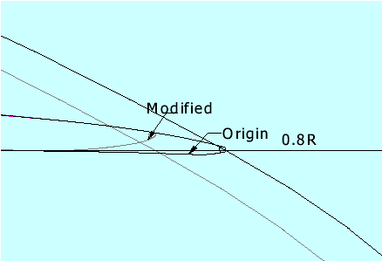
隨著主機馬力的增大、船速的增加，艉跡流的條件日趨嚴厲，然螺槳却因受限於艉部空間使得直徑無法隨著增加，負荷越來越重，因此螺槳、舵空蝕的報告時有所聞。由於計算流力尚無法完全掌握空蝕現象，CSSRC利用其於2002年新完成之大型空蝕水槽，觀測段WxhxL=2.2 x 2.0 x 10.5 M，對一艘營運一年後，於Pressure Side near Leading Edge 0.7R~0.9R產生空蝕現在之貨櫃輪螺槳進行觀測及改善。最後其將Leading Edge前移，如圖一所示，使得KT下降1%，船速下降0.1節，使得空蝕現象獲得改善。據說對此一改善獲得船東表示滿意。
圖一 螺槳改善之前後比較
MARIC於超大型貨櫃輪之螺槳設計流程，首先以升力面理論設計螺槳，然後利用Holden經許多實船量測所回歸之半經驗公式評估激振力，選出2~3型較佳之螺槳後，經由模型試驗結果確定設計成果，再利用FLUENT分析壓力分佈，以FEM做最後之強度確認。
其以9,000 TEU貨櫃輪為設計範例，其選用了32º、36º及38º三種Skew設計，翼型則選擇了NACA66(mod)+a=0.8及PAD (Pressure Adapted Distribution)兩種。經最後試驗發現，NACA之激振力略高於PAD，且NACA之空化範圍略大於PAD，唯兩者均仍在許可範圍。由於NACA效率較佳，因此最後仍選用NACA。其強度分析則以GL之標準tensile/yield=590/245 Mpa，倒車70%MCR為分析標準。
PAD翼型一般適用於不均勻艉跡流且有較大攻角變化之螺槳。由於其最大拱高位於trailing edge，而最大厚度接近leading edge，可有效降低空化及激振力，唯其效率略低。
而在超大型貨櫃輪舵設計方面，如同螺槳亦面臨空蝕問題。其普遍的因應對策即是減少橫向流或使空化離開舵表面，Inha大學則在減少橫向流的同時試圖同時提高舵效。
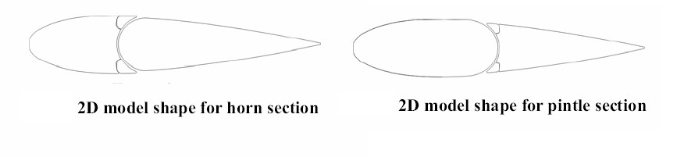其利用在舵與舵承座之間隙設置凸輪裝置阻隔橫向流，如附圖二所示。作者除了用FLUENT 6.2之finite-volume method作數值計算，並進行了二維舵之空化觀測及舵表面壓力量測實驗。結果無論數值計算或實驗均證實此一裝置能有效阻斷橫向流，降低空化現象，更能進一步提高升力提高舵效。
圖二 橫向流凸輪阻斷裝置
在風阻方面，面對如散裝貨輪或油輪等有著幾近全通之甲板，住艙便顯得巨大而突出。依Matsumoto的估算，一艘於14 m/s相對風速中航行的油輪，其住艙之風阻佔總阻力之15%，於是Matsumoto提出了將住艙尖角消除，或階梯化設計之構想。依其計算與試驗結果證實了此二種設計由於產生之Cavity flow，使得流線更滑順，因而降低了剝離範圍，使得迎風面壓下降，住艙風阻因而減少了20%。其中階梯式構型效果尤佳。
微泡減阻一般認為是一有效且乾淨之方法。2008年日本一艘水泥船”Pacific Seagull”已證實了在實船應用有5%之淨能源節省。然由於尺寸效應，無論利用模型試驗或數值計算，在最佳化空氣流量及噴嘴位置之決定上均非常的困難。
因此東京大學及日本國家海事研究所合作研究，利用一22公尺長之平板試驗結果，修訂改善了數值計算氣泡流模型。以實尺寸計算了水泥船滿載、壓載，平浮及俯仰船況之減阻效果及螺槳效率，其結果如表一所示。作者強調雖然結果說明了吃水及俯仰與氣泡有密不可分的關係，但由於數值計算仍有模型上的缺陷，如缺乏垂直段氣泡與船殼間之關係、實船運動對氣泡所造成之影響等，準確性仍需進一步確認。
表一壓載，平浮及俯仰船況之減阻效果及螺槳效率
 | Even |  | Trim
 | Full load | Ballast | Full load | Ballast
Decrease of propeller efficiency | 0.5% | 1.5% | 0% | 0.5%
Decrease of total drag | 8.43% | 11.9% | 8.49% | 11.6%
議程B：船體運動/耐海性能與操縱性能
傳統計算流力之網格建立，於幾何複雜及高度非線性問題上有其先天性之困難度，而現在以粒子取代網格之計算流力似乎能解決部份的問題，因此本屆大會中有不少相關之研究被提出。
如上海交大利用MPS (Moving-Particle Semi-Implicit Method)解二維Roll Damping。雖然有人認為此一方法利用在解相關問題上有其先天之困難，但交大仍作了嘗試，並發現在艏、艉斷面橫搖時會產生一個剝離點，而舯斷面則會產生兩個。而在大橫搖振幅時，表面磨擦阻力僅佔Roll Damping之一小部份。
台大郭教教授以相同的方法，分析具表面張力之不可壓縮流之水濺現象及壓力分佈。首先其以39,000顆粒子，計算二維楔型自由落體之拍擊效應。結果顯示其於自由液面之物理現象頗為穩合，而拍擊力則因粒子間的不連續性造成壓力變化曲線的跳動，但其趨勢仍頗為一致。
九州大學則利用類似技術CIP (Constrained Interpolation Profile)，解析任意形狀物體於液體與氣體間運動之高度非線性問題。其能有效掌握水濺等物理現象，在船體運動方面與傳統二維截片理論及Rankine Source Method (RSM) 等方法比較，不論是低速Wigley或較高速且有較細瘦之水下線形之貨櫃船S-175而言，均有不錯的結果。而在附加阻力方面，對於低速Wigley的計算有著頗為一致的結果。然於高速貨櫃船的計算結果則與RSM一樣有明顯低估的現象。
MPS似乎提供了一項新的工具解析固、液、氣三相流，但目前尚無法隨意應用於不同流體，因為粒子與粒子間之關係參數隨液體之不同而有所差異，而這部份仍需靠實驗補足。
議程D：船舶操作/環境控制
隨著時代的改變以及環保議題的發燒，科技的發展逐漸以使用者為導向，以船東營運的需求為考慮。AMEC今年所發表的論文中，有關船舶操作及省能源方面有非常明顯的增加。最佳航程規劃即是其中之一。
MITSUI利用截片理論考慮波浪中之附加阻力，風則因船型之選定暫不考慮，漂移力、動舵之影響則暫予以忽略。利用Isochgou Method以最小油耗為原則，求得最佳路徑。在過程中主機轉速假定為定值，而海況則可依氣象預報為輸入。依其試算在其假設之氣象條件下，美西至東北亞行之最佳路徑可縮短20個小時航程。
Osaka大學則以甲板上浪、艏底板拍擊及螺槳出水等三個安全性之指標，決定是否需調降船速或改變航向。其利用Minoura之時程海況模擬，加上EUT (Enhanced Unified Theory)評估船速降及波浪中之船體運動。波浪方面則同時考慮了湧與風浪。整個操作邏輯為當三個危險指標超過標準時，船長決定是否減速或改變航向前，在儘可能維持既定航程的條件下，系統可提供船長不同航程及船速之選項供參考。
在航運公司之管理方面，一般由於接收到之船上書面報告多且雜，分析比較不易。NAPA則在實船資訊蒐集方面發展了遠端監控系統，以整合電子資訊提供船員或公司管理人員瞭解航行資訊。資訊之量測蒐集可分全自動、半自動及人為輸入等。在資料分析方面則以實際損耗及無環境影響損耗比，分不同等級船隻及航行路徑分析比較。資料雖經數位化，但若無適當篩選，資料量依究龐大。因此NAPA亦分析資料蒐集之原則。
議程C 船舶設計/建造
- Integrated 3D design environment for total design optimization at early design stage
NAPA，（the Naval Architectural Package）是一個專為海上建築設計的CAE套裝軟體。其不僅能滿足船型基本性能設計的需求，近來透過與驗船協會合作方式亦能有效將結構設計與法規計算相結合。是一個全面的、完整的集成系統，足以應付各部門設計專家初期設計的多數需求。它具有快速的修改功能和靈活的模型建造能力，。提供一個3D模型作為各設計部門設計考量的訊息分享平台，由於定義與計算係根據同一平台，因此有設計一貫性。它提供訊息的模式異於傳統的設計作業模式，更能適應目前變動快速的設計環境。
初步設計的最佳化流程是一種螺旋式的設計考量方式。將幾種主要的設計元素於設計圈中顯示，並且以螺旋式瞄準各元素的最佳化以求得整體的最佳化。有強大功能的3D工具可提供更多的資訊以得到更精準的設計。為達到這目的，MHI根據 NAPA軟體的初步設計工具融入MHI公司內部的設計KNOW HOW，研發客製化的NAPA管理系統。
自2001年，MHI公司開始接觸NAPA系統起，便擬定計劃、組織研究團隊，以資訊工程人員為主，設計人員為輔，有系統的進行客製化的軟體開發。不僅達到程式開發的效果，也能收到人員訓練之目的。圖三是研究開發之流程圖。
圖三、軟體開發計畫流程圖
其開發內容簡述如下：
一、軟體開發設計方針：
- 使用者容易了解軟體架構。
- 架構層次不要太複雜。
- 資料輸入須簡單並設有定義值。
- 設計人員的設計知識需納入管理系統。
- 船型、模組等資料須可備份。
- 所有輸入資料須在專題內容易取得。

二、管理系統的主要內容：
- 建立3D船型。
- 靜力計算。
- 貨櫃佈置。
- 靜穩度計算。
- 負載計算，包括穩度、縱強度、視程(visibility)等。
- 破損穩度計算。
上述內容不僅可列印成文件圖說，亦可轉換成文字檔或DXF、CSV檔

三、MHI有發展一整體船型設計工具，設計程序如下：
- 輸入主要尺寸。
- 自MHI既有4000餘種船型中，選定參考船型。
- 依據設計目標，將參考船型編輯成目標船型。
- 依據MHI內部資料庫評估新船型推進效能。
在船型設計過程有各種設計參數需考量，例如：船型幾何形狀、推進效能、操船性能、最後評估與模型試驗的差距。圖四是MHI船型設計流程架構圖
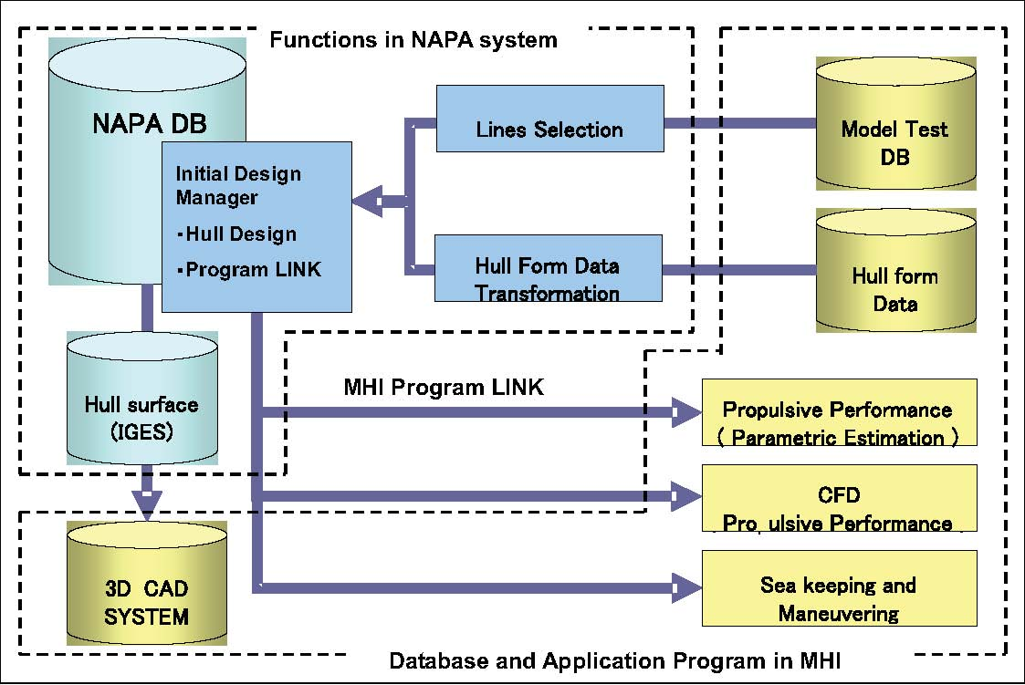
圖四、MHI船型設計流程架構圖
四、結構鋼材管理系統
以貨櫃船的設計為例，利用一般佈置圖、機艙佈置圖及舯剖面圖為輸入資料。由舯剖面的寸法可建立shell plates, longitudinal members, decks, stringers, bulkheads and girder 等結構的寸法與模型。此階段模型用於鋼材重量、焊接長度的計算，另外也可應用於更詳細的模組。有限元素模組（FEM）目前仍在評估中。圖五是NAPA鋼材模組的產出範例。
其次，3D船型的模型可轉換成3D的平台，可方便管路艤品設計者能容易的確認其設計內容是否有足夠的施工空間。且當最終的船型整順完成後，可將船型surface資料存成IGES檔轉入3D CAD/CAM MATES系統成為生產用之放樣模組，且這作業模式已於2006年開始正式導入生產。此外設計圖面的產出也由NAPA系統處理。圖六是MHI之初步設計流程圖。
圖五、NAPA結構模組管理系統圖

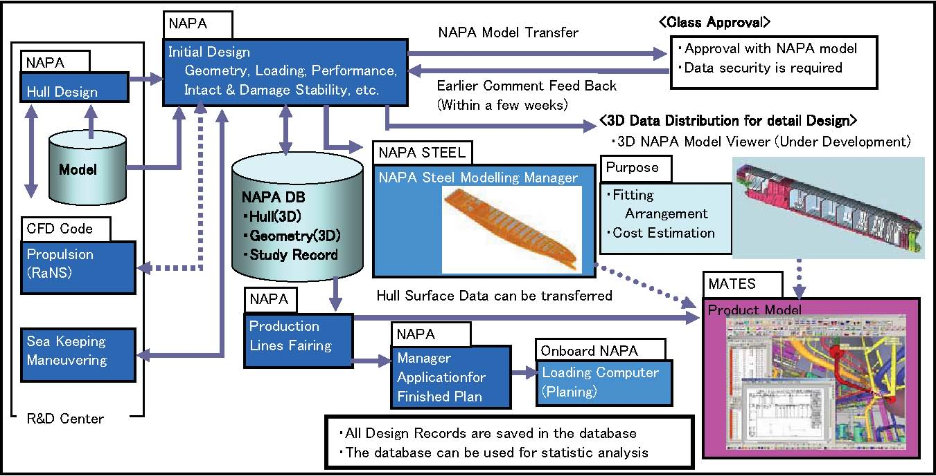
圖六、MHI之初步設計流程圖
議程D 船體結構/焊接技術
- Fatigue Analysis of Longitudinal Connections in Ship Shaped Structure
有鑒於貨櫃船航行數年後，於雙重底與邊艙底部之縱材連接的骨材焊道有裂縫的產生。其成因歸因於疲勞強度不足所造成，為免於類似的情況一再發生，因此採用有限元素分析與實驗模擬的方式探討該部位的受力情形，以作為後續設計參考。
參考DNV研究人員對於FPSO船型之外板縱材疲勞能力之研究內容中，歸納出縱材之負荷方式、肋骨加強材的設計方式、加強材的焊接情形等。對於縱材的疲勞能力都有影響。
針對已有設計之貨櫃船，於雙重底與邊艙底部之縱材連接的骨材焊道有裂縫的產生之情形，進行研究以改善日後之設計。研究方式，參考現有設計標準，關於縱材與橫向肋板的連接情形，大致上有兩種設計方式，如圖七所示。
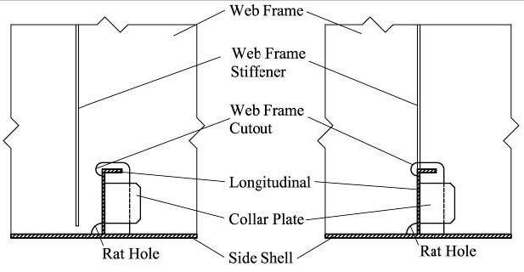
圖七.Two typical longitudinal connections
而針對上圖之設計型態，可區分出加強材的連接、Cut-out、Bracket、Collar Plate、Rat hole等因子。並依上述之因子設計出8種不同的設計方式，如表二所示。
表二.Description of alterative design
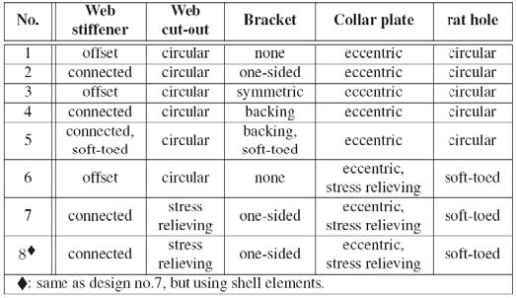
以MSC之Patran和Abaqus/ Standard 等軟體，進行全船有限元素分析再截取局部模組進行分析。並以DNV-RP-C203,2005年之B2和D疲勞曲線作為評鑑基準。
有限元素分析觀察位置點如圖八所示，整理各觀察位置之疲勞年限如表三所示。由表三之內容可歸納出下列幾點結論：
  - 在外壓負荷較為嚴苛處之抗疲勞應力之設計，加強材連接於縱材者較佳。
  - 在有限元素分析中元素的選用，以SOLID 元素較接近實際實驗量測值。
  - BRACKET之增設可有效改善疲勞年限，惟在本研究中之案例未能達到20年疲勞年限之要求。
  - 適當的改變SCALLOP與CALLOR PLATE之形狀可增加該觀察位置之疲勞年限，但卻減少其它觀察位置之疲勞年限。
  - 根據DNV Classification Note 30.7之研究，縱材連接處之各項元件施以研磨亦可有效增加疲勞年限。

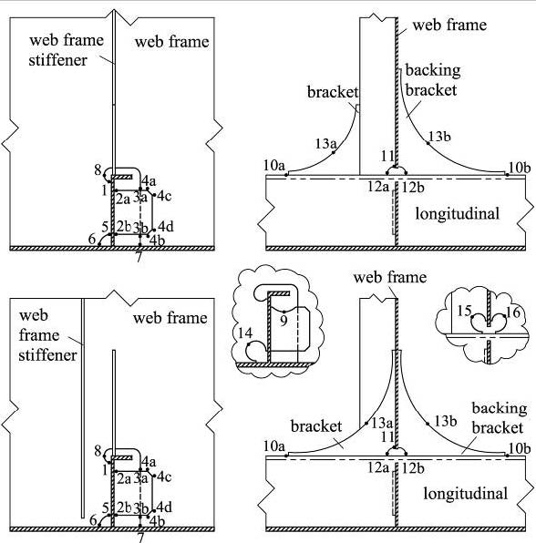
圖八. 疲勞年限觀察點之位置圖

表三.各設計型式之疲勞年限
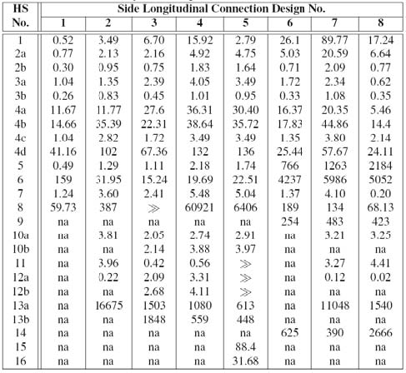

- Multi-object Optimum Structural Design of Panel Blocks
近年來有許多船舶結構最佳化研究之發表，但大多侷限於單目標最佳化。而船舶結構為一複雜的結構體且施工成本在整體建造成本佔有很重的比例。因此為合理分析成本，多目標最佳化之研究更有需要，本文選用油輪雙重底之船段作為研究之案例。雙重底船段之幾何圖形如圖九所示：
油輪主要尺寸分述如右：LBP：320m、B=60m、D=30m、T=22M。
船段寬：L1=20m、長L2=50m、雙重底深度：D1=28B+205(T)^{1/2}
設計變數選定有：
X1：外板板厚（T1）、X2：INNER BOTTOM板厚（T2）、X3：CENTER GIRDER板厚（T3）、X4：橫向 FLOOR板厚（T4）、X5：鋼板種類、X6：變形控制種類、X7：縱向間距（S1）、X8：橫向間距（S2）。
目標函數選定：
1. 鋼材重量：F1=W1+W2+W3，其中，W1：鋼板重量、W2：縱材重量、W3：橫向材重量
2.成本：F2=C_{M}+C₁+C₂+C₃+C₄+C₅+C₆，其中，C_{M}：材料成本、C₁：縱材焊接成本、C₂：Girder焊接成本、C₃：橫向材焊接成本、C₄：貫穿孔焊接成本、C₅：變形控制成本、C₆：工作調整成本。
限制條件：依LR法規要求，計算各部位結構材之最小要求。
最佳化工具選定基因演算法。演算後得到最佳化演算求得之Pareto解如圖十所示。

圖九 油輪雙重底船段 | 圖十 船段之Pareto解

- On the Deformation Control of Thin Plate Fillet Weld by Applying the Mechanical Tensioning Method
近年來因鋼價大漲，為有效的降低船舶建造成本，降低鋼板厚度的設計較以往的設計較為普遍。然而，薄鋼板在施工上，因電焊焊接的殘留應力所造成的挫屈變形卻更為嚴重。為有效的對抗焊接變形，，因此提出以機械牽引的方式以減少焊接變形的施工方式。
針對鋼板與加強材經過角焊接後，鋼板的殘留應力可分為拉應力與壓應力。其分布情形如圖十一.所示：在加強材附近殘留拉應力而在熱影響區外殘留壓應力。
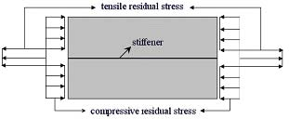
圖十一、焊接後殘留應力分布
為有效減少殘留應力的產生，以克服焊接後之挫屈現象。提出於鋼板與加強材焊接實施時，於母材週邊施以拉應力的施工方式。並採用實驗之方法，以比較各種施工條件之鋼板的變形量。
實驗因子有：牽引拉力的方向，(平行或垂直於焊接方向，如圖十二、十三所示)、薄板板厚、加強材規格、焊接條件、拉應力大小等因子。詳列於表四中：
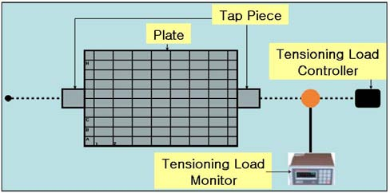  圖十二 試片在平行焊接方向承受拉力 | 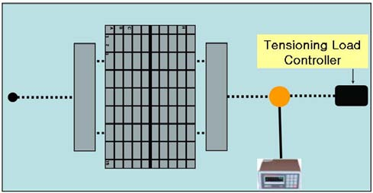  圖十三 試片在垂直焊接方向承受拉力
表四、試片實驗之情形
Plate thickness (mm) |  | 4 | 5 | 6
Size of stiffener L x D x t (mm) |  | 400x60x4 | 400x60x5 | 400x60x6
Current I (A) |  | 150 | 150 | 150
Voltage V (V) |  | 21 | 21 | 21
Speed v (mm/min) |  | 300 | 200, 300 | 200, 300
Tensile stress (MPa) | Weld direction | 0, 10, 25 | 0, 10, 25 | 0, 10, 25
Tensile stress (MPa) | Normal to weld line | 0, 15 | 0, 15 | 0, 15
依據實驗之結果，可歸納出：
1. 在拉力與焊接方向平行時，
施於母材之平均拉應力為母材降服應力之2.5%時，鋼板最大變形量可減少6~27%。
施於母材之平均拉應力為母材降服應力之10%時，鋼板最大變形量可減少20~60%。
2. 當拉力與焊接方向垂直時 ，
施於母材之平均拉應力為母材降服應力之6.5%時，鋼板最大變形量可減少20%以上。試驗所得結果，如圖十四~十七所示。

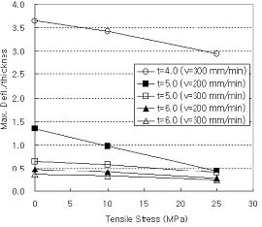  圖十四、Change of maximum deflection to tensile load tensile in weld direction | 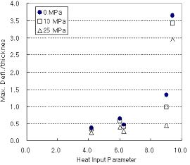  圖十五、Change of maximum deflection to heat input parameter tensile in weld direction

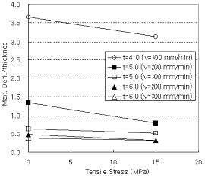  圖十六、Change of maximum deflection to tensile load tensile in the normal direction to weld line | 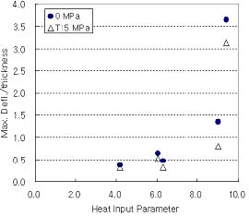  圖十七、Change of maximum deflection to heat input parametertensile in the normal direction to weld line

三、心得與感想
- 這次會議報告內容包括推進效能、操船性能控制、船舶設計與建造、結構最佳化、施工法相關研究成果，範圍很廣。不僅有力學理論與數值模擬方法的發展，更提供實際實驗的驗證，進而可以建立預測系統，讓與會人員充分了解並建立觀念，也可比對本公司現有做法，作為設計改善之參考。
- 從會議上發表之文章我們看到日、韓等船廠，以實務需求為導向投入研發，部份成果已商品化。而近幾年以本公司為首，在ES10%的目標下所展開之各研發案，已有初步的成果，並於相關領域均取得領先的地位。如本公司與海大合作之PBCF研究，由海大在本次大會中發表，獲得熱烈的反應。而HHI與本公司均投入於VG之研發，然由其發表之成果顯示，本公司仍取得領先之地位。事實證明只要有心投入，國內及本公司之能力並不會輸給國外一流船廠。因此我們當求力保成果、開拓新的藍海。
近幾年環保、能源議題的發燒，以趨勢看來，節能設計絕對不會有終點。在ES10%成果逐漸浮現時，我們當可進一步以船東實際營運為考量，真正落實節能於實際海況，而非單純侷限於實驗室中的靜水船況。因此本公司規劃中之Seaway Optimum TM更當積極展開，網羅國內、外專業知識與技術，確保本公司節能設計之領先地位。
- 船舶設計是一門複雜的工程，它融合了各部門專家工作者的不同意見。其內容包括各種專業知識與經驗，更需要有強大功能的分析軟體，才能在最後的過程中達到成功的設計。傳統的設計流程，各部門大多以自己的立場獨立思考各自部門的工作內容，過於強調「設計程序」，而造成整體的設計流程過於冗長並使得修改的工作過於繁雜。倘若有一共同3D的設計平台可供各設計部門反應設計內容，則對於整體的設計目標將更為明確。就公司現有的TRIBON模組的應用而言，除了提供下游現場施工生產資訊使用外，今年已提升至WORKING PLAN的階段，完成現場施工圖與開孔圖的製作，減少現場誤作的機率，相對的提升設計的品質。目前更積極的嘗試使用快速建模的程式，期望能將KEY PLAN之設計直接於3D模組中完成，提供一3D工作平台，以利各裝設計作業之進行，縮短設計時程。
當公司民營化後，人力補充完備，也應效法MHI之作法，利用一般佈置圖、機艙佈置圖與舯剖面圖為輸入資料，於初步設計即完成結構3D模組，簡化設計流程，進行「平行設計」的作業模式，各裝設計人員能進入3D模組內完成設計，並藉由本土化程式之開發，延續使用至下游生產管理，俾能較MHI更勝一籌。
- 近年來，無論船東或驗船協會都更為注重細部結構的要求，IACS更對艏艉甲機、艤品等加強材制訂規範。細部結構材佔全船鋼材重量比重有限，但其品質好壞卻影響船東的觀感。為有效達到設計要求，並減少花費過多人力於細部結構的設計。應利用力學的理論與數值分析的模擬，針對不同船型大小，建立一系列資料庫並作船體結構設計之標準。
- 傳統的船舶設計方式，係依據船東之需求，選擇一既有船型為參考，在不變的主要尺寸下，收集各課之估算資料後，經過多次反覆嘗試、分析及修改來設計船殼外型，直到滿足船東需求內容後，才決定船殼外型。這樣的設計流程，船型與船殼重量之間的關聯性低，不僅容易造成鋼材重量估算之誤差，更沒有執行設計最佳化的演算。近年來，造船環境變化起伏劇烈，造船工業為了降低生產成本，縮短建造時程，以提昇市場競爭力，船型最佳化設計的研究已成為造船工業研究發展的重點。為提昇公司競爭力，設計部門應收集相關資訊，尋求合作對象，進行船型主要尺寸變化與鋼材重量間最佳化研究。
- 綜上所述，不論是省能源、3D平台的應用或是最佳化的演算。終究與資訊工程能力有關，而這類工程人才卻是公司現有人力中最為缺乏者。公司若要提升整體產能與品質，應延攬年輕、高學歷工程人才，並有計畫培訓使他們成為研發單位之中堅，建立核心技術資訊，落實於實績。

